Муниципальное дошкольное образовательное учреждение
«Детский сад №101»

Памятка для родителей

«Безопасность в Новогодние праздники».

Воспитатель:
Русяева И. С.

Саранск 2021 г.

Приближаются Новогодние праздники и зимние каникулы. Самое чудесное время для детей: елка, подарки, разнообразные развлечения. Бенгальские огни, хлопушки, петарды, снежные горки, ледянки, санки, лыжи и коньки — все это не только приносит радость, но может огорчить травмами, ушибами, порезами и ожогами. Не хочется лишать родителей оптимизма – хочется помочь организовать безопасность ребенка на зимних праздниках. Простые и понятные правила помогут вам сохранить жизнь и здоровье и получить от зимы только лишь положительные эмоции.

Памятка о безопасности детей в период проведения новогодних праздников
Для того, чтобы праздничные дни не были омрачены бедой, необходимо обратить особое внимание на соблюдение мер пожарной безопасности, которые очень просты.
Запомните эти простые правила:
- ёлка устанавливается на устойчивой подставке, подальше от отопительных приборов.
- для освещения елки необходимо использовать только исправные электрические гирлянды заводского изготовления.
- ветки и верхушка елки не должны касаться стен и домашних вещей;
- не устанавливайте елку вблизи отопительных приборов;
- не используйте самодельные пиротехнические изделия! Приобретая пиротехнические изделия, будьте внимательны, проверьте наличие сертификата соответствия, инструкции на русском языке, срока годности.
Запрещается:
- украшать елку свечами, ватой, игрушками из бумаги и целлулоида;
- одевать маскарадные костюмы из марли, ваты, бумаги и картона;
- зажигать на елке и возле нее свечи, бенгальские огни, пользоваться хлопушками в доме
- Детям категорически запрещается пользоваться пиротехническими изделиями.
Закрепляйте с детьми правила пожарной безопасности:
- не играть со спичками;
- не включать самостоятельно электроприборы;
- не открывать дверцу печки;
- нельзя бросать в огонь пустые баночки и флаконы от бытовых химических веществ, особенно аэрозоли;
- не играть с бензином и другими горючими веществами;
- никогда не прятаться при пожаре;

Меры предосторожности в период Новогодних каникул:
Убедительная просьба к родителям:
- не оставляйте детей дома одних;
- уберите все предметы, которыми он может пораниться;
- не оставляйте спички, зажигалки в доступном для детей месте;
- лекарства должны храниться в недоступном для детей месте;
- не отпускайте детей на лед (на рыбалку, катание на лыжах и санках) без присмотра;
- не разрешайте детям гулять в темное время суток, далеко от дома;
- не разрешайте им самостоятельно пользоваться газовой плитой, печью, включать электроприборы, в том числе электрическую гирлянду;
Рассказывайте детям о пожарной безопасном поведении; будьте примером во всех ситуациях, связанных с соблюдением правил пожарной безопасности!
Шалость детей с огнем нередко не только приводит к пожарам, но к трагическим последствиям.
Постоянно повторяйте с ребенком правила поведения, устраивайте маленькие экзамены, разбирайте ошибки. Сами неукоснительно выполняйте правила по безопасности. Будьте примером!
Выполняйте эти элементарные правила безопасности и строго контролируйте поведение детей в дни зимних каникул!
Не оставляйте детей без присмотра!
Не разрешайте детям длительно находиться на улице в морозную погоду!

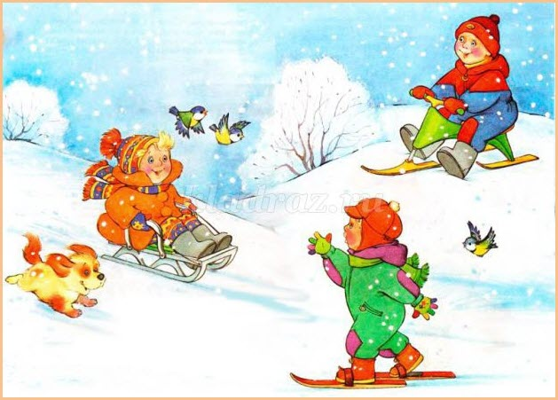
Низкая температура может таить опасность. Наиболее чувствительны к ее действию нос, уши, кисти и стопы, особенно пальцы, которые слабее защищены от холода одеждой и находятся в самых неблагоприятных условиях кровообращения, как наиболее отдаленные от сердца. В результате длительного действия низкой температуры может возникать обморожение.
ПОМНИТЕ!!!
— Безопасность детей — дело рук их родителей.
— Каждый ребенок должен знать свой домашний адрес и номер домашнего телефона.
— Выучите с детьми наизусть номер «112» — телефон вызова экстренных служб.

